**PRUEBA INGRESO Sistemas y Computadores S.A**

Nombre: ________________________________________________ Fecha: _________________

**Prueba de Desarrollo**

Basado en el siguiente modelo Entidad Relación, realice la creación de la base de datos en una base de datos de su preferencia (SQL Server Express, MySQL, Postgresql)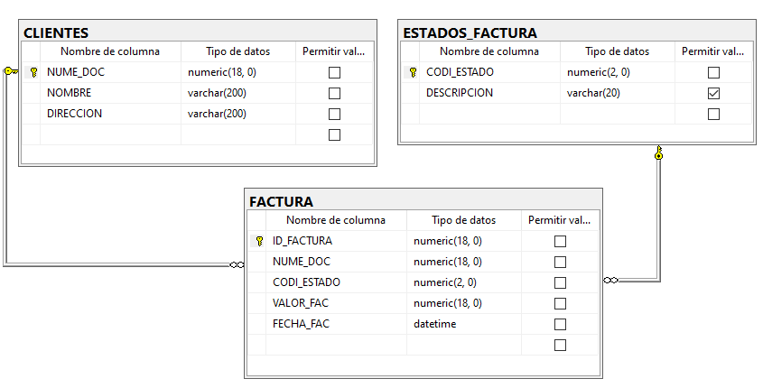

Por favor construya una formulario, web o escritorio, en la que se soliciten los campos obligatorios para crear un registro en la tabla de Factura y un reporte de consulta de la sumatoria del valor de las facturas por cliente de acuerdo con el estado de pago, similar a la siguiente imagen:

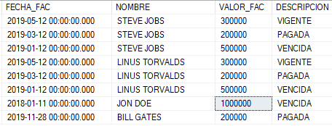

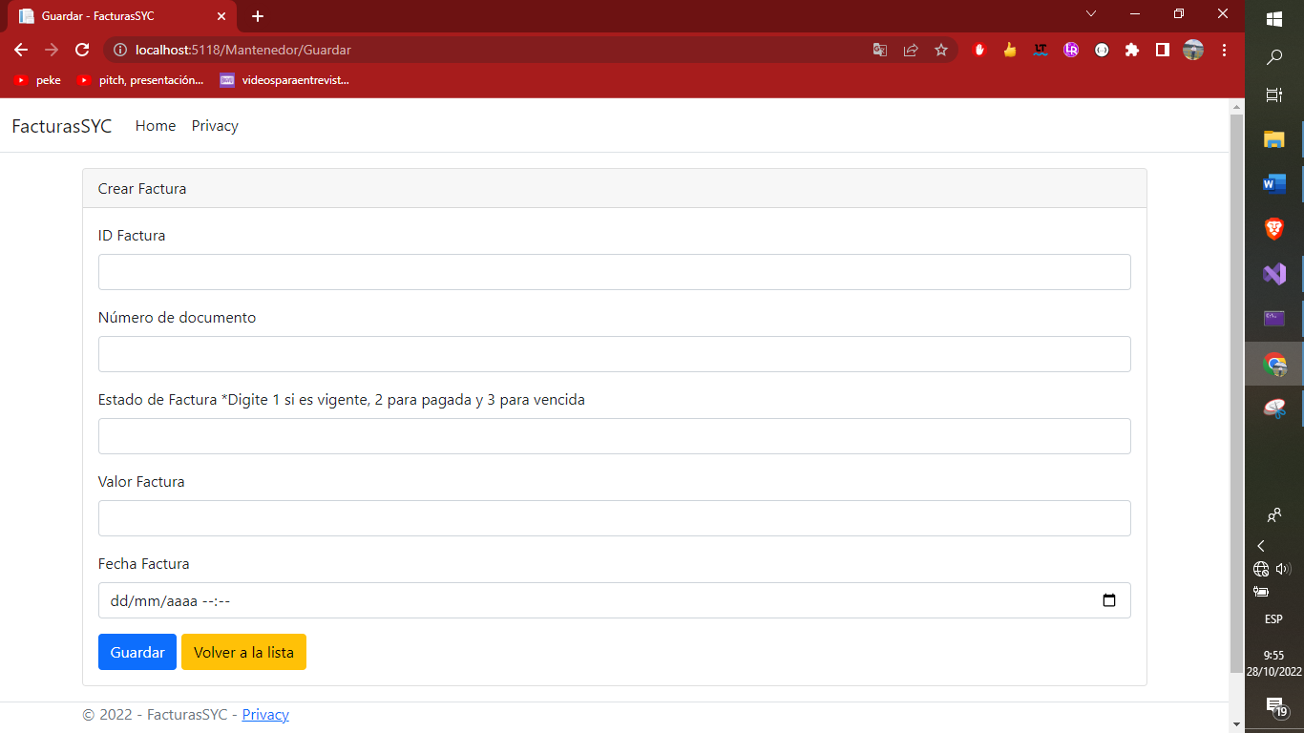

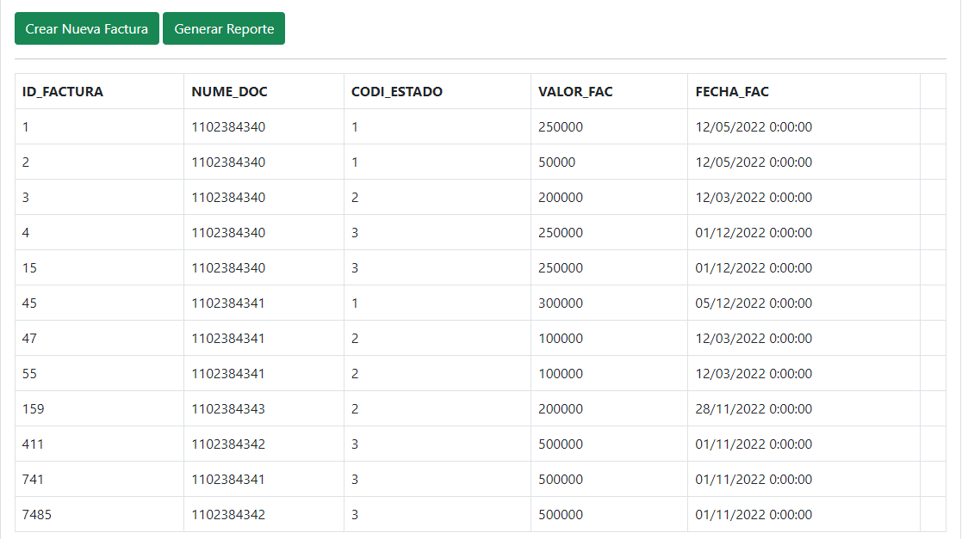

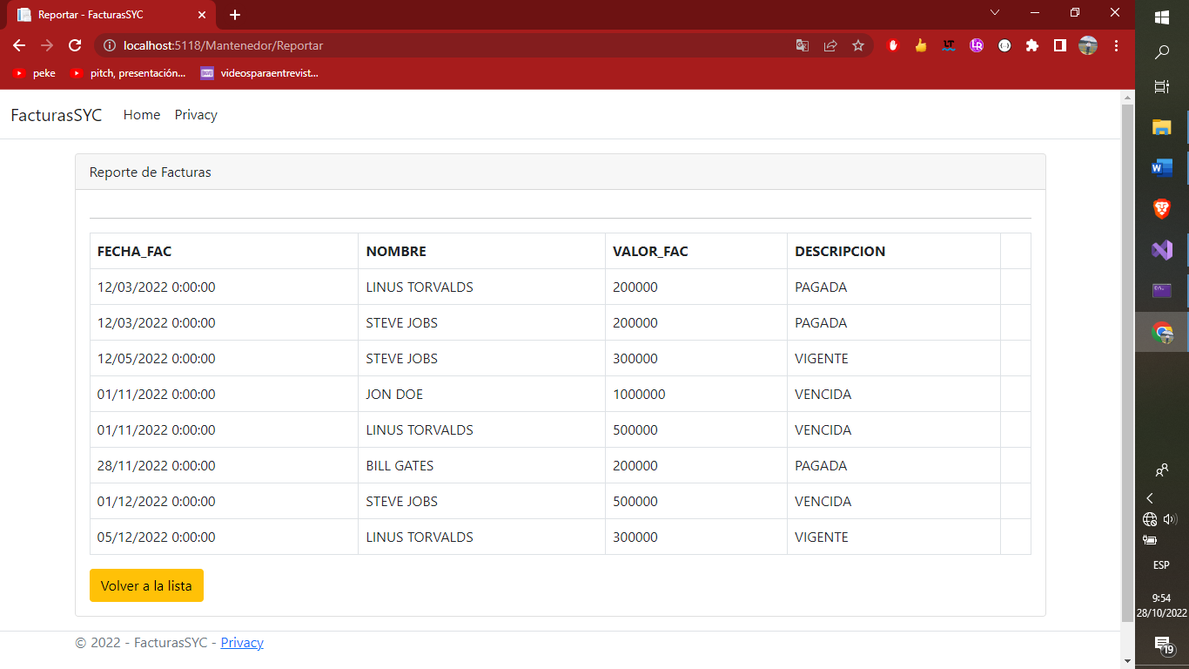

**Diagramación Web.**

Se debe crear una página web en la que se muestre un mosaico de imágenes cumpliendo las siguientes condiciones:

1. Mostrar máximo 3 imágenes por línea

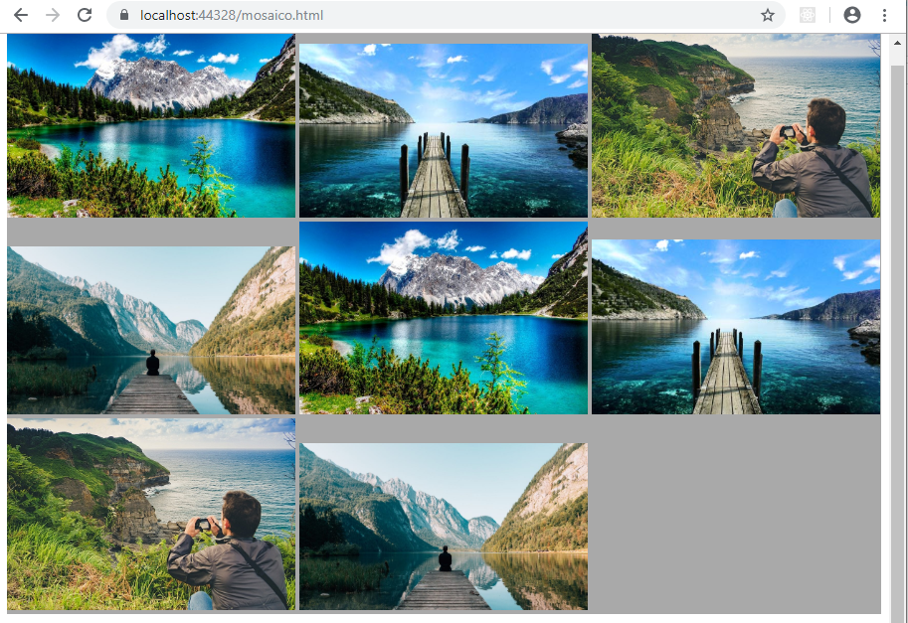

1. La interfaz debe ser responsive en un nivel básico, es decir que si el espacio disponible en pantalla no es suficiente para mostrar las 3 imágenes de manera legible se pasen a la siguiente línea

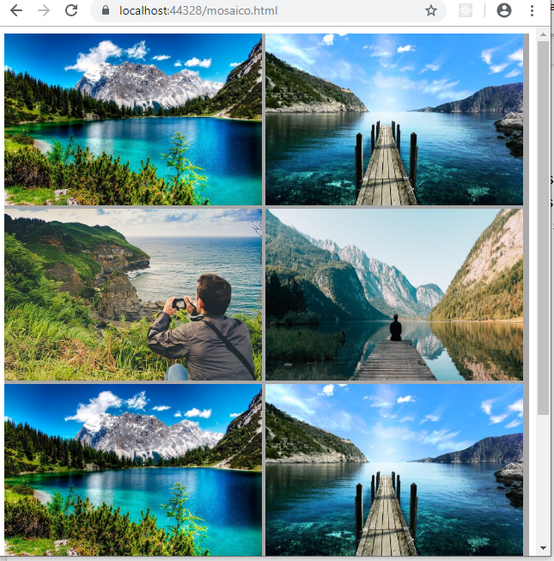

1. Al hacer click sobre una imagen esta se debe abrir en un contenedor que ocupe el mayor espacio posible de la ventana actual.

